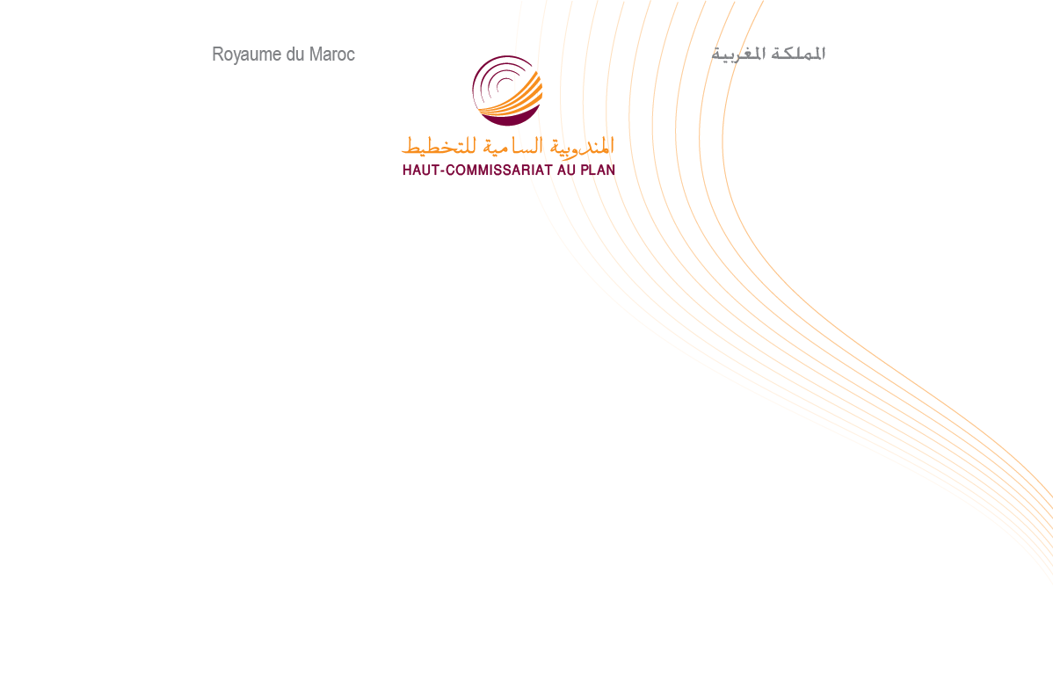

مذكرة إخبارية للمندوبية السامية للتخطيط
بمناسبة اليوم العالمي للمهاجرين
18 دجنبر 2017
بمناسبة اليوم العالمي للمهاجرين، تقدم المندوبية السامية للتخطيط التوزيع المجالي للأجانب المقيمين في المغرب وخصائصهم الديمغرافية والاجتماعية والاقتصادية، فضلا عن ظروف سكنهم؛ استنادا إلی معطيات الإحصاء العام للسكان والسكنى 2014.
أكثر من 000 84 أجنبي مقيم في المغرب
يعتبر المغرب القطب التقليدي للهجرة إلى أوروبا إذ استطاع أن ينتقل من بلد عبور الى بلد استقبال واستقرار للمهاجرين.
ومن بين مجموع سكان المغرب البالغ 33,8 مليون نسمة خلال سنة 2014، وصل عدد الأجانب المقيمين في المغرب إلى 84001 نسمة، أي ما نسبته 0,25% من مجموع الساكنة المغربية.
بالمقارنة مع الإحصاء العام للسكان والسكنى لسنة 2004، سجل عدد الأجانب المقيمين في المغرب زيادة قدرها 566 32 أجنبيا، أي بمعدل نمو إجمالي بلغ 63,3% خلال الفترة ما بين 2004 و2014.
ويبين توزيع الأجانب المقيمين في المغرب حسب الجنس هيمنة طفيفة للذكور (56,5% أو 484 47 رجلا مقابل 43,5% أو 517 36 امرأة).
حوالي 000 80 أجنبي مقيم في المغرب يعيشون في الوسط الحضري
يقيم أغلب السكان الأجانب في الوسط الحضري، ومعظمهم شباب، بالإضافة إلى أن أكثر من نصفهم متزوجون (57,5%). يعيش حوالي 988 79 أجنبيا (95,2%) في الوسط الحضري مقابل 013 4 أجنبيا فقط (4,8%) في الوسط القروي.
بالمقارنة مع سكان المغرب، يعتبر الأجانب أكبر سنا نسبيا. يمثل السكان الأجانب أقل من 15 سنة 17,8% مقابل 28% من السكان المغاربة، 66,5% منهم تتراوح أعمارهم بين 15 و59 سنة مقابل 62,4% و15,7% من الأشخاص المسنين الأجانب تفوق أعمارهم 60 سنة فما فوق مقابل 9,6%.
40% من الأجانب المقيمين في المغرب هم أوروبيون و41,6% أفارقة
40% (615 33) من الأجانب في المغرب من جنسية أوروبية، 41,6% (966 34) تنحدر من أصول إفريقية (منها 64,5% (545 22) تنتمي إلى دول جنوب الصحراء و31,9% (142 11) من الدول المغاربية)، 15,2% (771 12) من الدول الاسيوية (منها 82,8% (573 10) من الشرق الأوسط) وأخيرا 3,2% (649 2) تنحدر من دول أخرى (منها 76,9% (037 2) من دول أمريكا).
يقيم في المغرب مزيج من الجنسيات، ومن جميع القارات، مع هيمنة واضحة للأجانب الفرنسيين (25,4%) يليهم الأجانب السنغاليون (7,2%)، ثم الأجانب من جنسية جزائرية (6,8%) و6,2% من السوريين.
95,1% من الأجانب يعرفون القراءة والكتابة و41,3% نشيطون مشتغلون
أغلبية الأجانب يعرفون القراءة والكتابة بنسبة 95,1%. حيث أن 84% (57879) من الأجانب الذين تبلغ أعمارهم 15 سنة فأكثر لديهم مستوى ثانوي على الأقل و51% (35254) لديهم مستوى أعلى.
67.0% من الأجانب نشيطون، منهم 34717 أجنبي نشيط مشتغل (41,3%)، و70% منهم رجال. ويبلغ عدد السكان الأجانب العاطلين عن العمل 5371 (6.4%)، في حين يصل عدد غير النشطين إلى 4313 (52%). وتوزع هذه الفئة على النحو التالي: 18894 طالب (22,5%)، 8745 ربة بيت (10,4%)، 7690 متقاعد (9,2%)، 5451 طفل (6,5%) و3133 غير النشطين آخر (3,7%).
يعمل أكثر من نصف الأجانب كأجراء بالقطاع الخاص، ويعمل أكثر من 20% كمستقلين، ويعتبر 11,6% منهم كمشغلين. ومن ناحية أخرى، فهم أقل حضورا في القطاع العام (6,8%).
48% من الأسر التي تتوفر على أجنبي هي أسر مختلطة
يبلغ عدد الأسر التي تأوي أجنبيا 107 45 أسرة. كما تتكون 52,3% من هذه الأسر من الأجانب فقط مقابل 47,7% من الأسر المختلطة. وتبين المعطيات أيضا أن متوسط عدد هذه الأسر يصل إلى 3,2 أشخاص.
جدير بالذكر أن 73,1% من أرباب الأسر الأجنبية يحملون جنسيات أجنبية مقابل 26,9% يتوفرون على الجنسية المغربية. كما أن 67,2 % من أرباب الأسر الأجنبية متزوجون، و20.9 % منهم عزاب، و11,9% أرامل أو مطلقون.
38% من الأسر الأجنبية تمتلك مساكنها
47,8% من مساكن الأجانب عبارة عن شقق، 25,1% دور مغربية عصرية و 20,3% من نوع فيلا. وحسب حالة الحيازة، فإن حوالي نصف الأسر الأجنبية (49,1%) عبارة عن مكترين و37,7% يشغلون مساكن في ملكيتهم.

6 مدن تأوي ثلثي الأجانب
ينتشر حوالي 85% من هؤلاء السكان الأجانب أساسا في خمس جهات في المغرب. وهي حسب الأهمية: جهة الدار البيضاء – سطات (36.5%)، الرباط - سلا-القنيطرة (23.0%)، مراكش-آسفي (10.2%)، طنجة - تطوان – الحسيمة (8.5%) وفاس– مكناس (6.6%).
كما تعرف المدن الكبرى تمركز أعلى نسبة للأجانب خاصة بالدار البيضاء (28,6%، 23993) تليها الرباط (14.8%، 12412)، مراكش (8.0%، 6694 )، طنجة – أصيلة (6.1%، 5155)، أكادير- إيدا أوتانان (4.4%، 3704) وفاس (4.2%، 3509).
ولمزيد من التفاصيل، يمكن تحميل تقرير هذه الدراسة "الأجانب المقيمين في المغرب" من الموقع www.hcp.ma.

تعتبر مصر من البلدان الأفريقية والشرق الأوسط على حد سواء، حسب معطيات الإحصاء العام للسكان والسكنى لسنة 2014، تم احصاء 1279 أجنبيا من جنسية مصرية.

